**ЛАБОРАТОРНА РОБОТА №6**

**Тема: ВИКОРИСТАННЯ СТИЛІВ**

**Мета:** навчитися задавати загальні властивості для елементів, використовуючи стилі застосовувати одні й ті ж налаштування до кількох елементів управління без повторення коду.

**Варіант 13:** Створіть стиль для Image, який має рамку та підпис під зображенням.

**Хід роботи**

**Теоретичні відомості:** У технології WPF (Windows Presentation Foundation) стилі дозволяють централізовано задавати властивості елементів інтерфейсу користувача. Це значно полегшує розробку, підтримку та модифікацію інтерфейсу, особливо коли є багато однакових елементів (наприклад, кнопок або зображень).

За допомогою стилів (Style) можна:

* встановлювати значення властивостей елементів через Setter;
* застосовувати стилі до кількох елементів без дублювання коду;
* створювати узгоджений дизайн всього додатка.

1. **Оголошення стилів у ресурсах вікна:**

Лістинг код:

<Window.Resources>

<Style x:Key="ImageWithBorderStyle" TargetType="Border">

<Setter Property="BorderThickness" Value="2"/>

<Setter Property="BorderBrush" Value="Gray"/>

<Setter Property="CornerRadius" Value="5"/>

<Setter Property="Padding" Value="5"/>

<Setter Property="Margin" Value="10"/>

<Setter Property="SnapsToDevicePixels" Value="True"/>

</Style>

<Style x:Key="ImageTextStyle" TargetType="TextBlock">

<Setter Property="FontSize" Value="34"/>

<Setter Property="FontWeight" Value="SemiBold"/>

<Setter Property="Foreground" Value="DarkSlateGray"/>

<Setter Property="HorizontalAlignment" Value="Center"/>

<Setter Property="Margin" Value="5,5,5,0"/>

</Style>

</Window.Resources>

1. **Використання стилів у головному інтерфейсі:**

Лістинг код:

<Grid>

<StackPanel HorizontalAlignment="Center" VerticalAlignment="Center">

<Border Style="{StaticResource ImageWithBorderStyle}">

<Image Source="/Image/your_image.jpg" Width="400" Height="500"/>

</Border>

<TextBlock Style="{StaticResource ImageTextStyle}" Text="Dark Dream Blood"/>

</StackPanel>

</Grid>

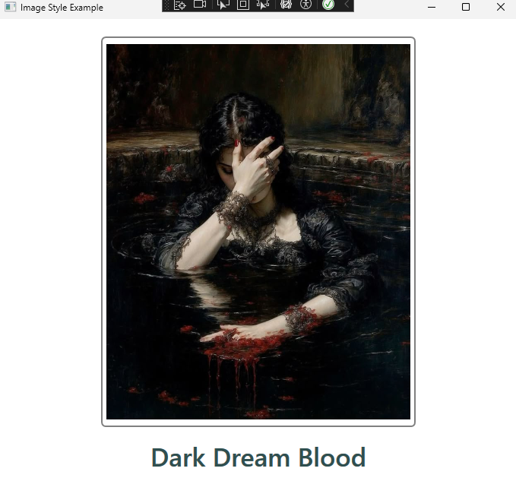

Рис.1. Готова фотографія з використанням стилів

**Результат виконання:** У центрі вікна відображається зображення у сірій рамці з заокругленими кутами. Під ним розміщений підпис «Dark Dream Blood», відформатований за допомогою окремого стилю для тексту. Стиль для рамки (Border) та тексту (TextBlock) дозволяє повторно використовувати ці оформлення для інших зображень і підписів у майбутньому.

**Висновок:** У ході лабораторної роботи було створено стилі для елементів Border та TextBlock, які застосовуються до зображення та підпису відповідно. Це дозволяє централізовано керувати оформленням інтерфейсу, підвищує гнучкість розробки та зменшує дублювання коду. Застосування стилів у WPF є ефективним підходом до підтримки єдиного дизайну всередині додатка.

**Виконано:** Куліш Владою Іванівною, група БІП-1-22.